Название статьи

© А. А. Автор1, Б. Б. Автор2, В. В. Автор3

1Институт прикладной астрономии РАН, г. Санкт-Петербург, Россия

2Институт астрономии РАН, г. Москва, Россия

3ОАО «Сигма», г. Нижний Новгород, Россия

Основному тексту статьи должна предшествовать аннотация (PT Serif 9 pt, отступ справа и слева — 1 см) и ключевые слова на русском языке. Аннотация должна содержать основные сведения о решаемой задаче, методе исследования и краткое конкретное описание полученных результатов. Рекомендуемый объем аннотации — 10–15 строк. Список ключевых слов (не менее 5) должен располагаться после аннотации и отражать содержание статьи (PT Serif 9 pt, отступ справа и слева — 1 см).

**Ключевые слова:** параметры вращения Земли, всемирное время, служба ПВЗ, радиоинтерферометрия со сверхдлинными базами, колокация.

Введение

Редколлегия сборника «Труды ИПА РАН» принимает статьи, оформленные в формате DOCX. В состав электронной версии статьи должны входить: файл, содержащий текст статьи, и файл(ы), содержащий(е) иллюстрации. Не допускается разбиение текста статьи на части, содержащиеся в отдельных файлах. Рисунки должны быть также включены в текст статьи. Файл следует называть по фамилии первого автора (например, иванов.docx). Если автор является первым в нескольких статьях, то файлы следует перенумеровать: иванов1.docx, иванов2.docx и т. д. Рисунки следует называть в соответствии со следующим принципом: иванов_рис1.emf, иванов_рис2.png и т.д.

Для подготовки статьи следует использовать редактор Microsoft Word 2010 или более поздних версий.

Титульная часть статьи содержит заголовок статьи (PT Serif 13 pt Bold), список авторов (PT Serif 11 pt Bold, инициалы предшествуют фамилии, между ними ставится неразрываемый пробел), название организации (PT Serif 10 pt), название города, название страны. Если авторы статьи работают в разных организациях, фамилии сопровождаются ссылочными номерами, которые используются затем и в списке организаций.

Рекомендуется начинать статью с раздела «Введение», содержащего постановку задачи и, желательно, краткий исторический обзор решения этой задачи другими авторами. В конце заголовка раздела (подраздела) точка не ставится. Разделы и параграфы одного уровня должны быть примерно одинаковыми по объему.

Основная часть

Подзаголовок

Основной текст статьи должен быть набран шрифтом PT Serif 10 pt с одинарным интервалом, красная строка — 0.7 мм. С левой стороны листа должны быть оставлены поля 3.9 см, с правой стороны — 4 см, снизу — 6.5 см, сверху — 3.3 см.

Списки

Статья может содержать нумерованные или маркированные списки.

1) Номера в нумерованных списках отделяются закрывающей скобкой.

1.1) Допускаются вложенные пункты списков.

Допускаются дополнительные абзацы в пунктах списка. У абзацев в списках нет красной строки.

1.2) Нумерация пунктов второго уровня включает номер первого уровня.

2) Приветствуется ручное оформление нумерованных списков, без использования стилей списков Word. Это упрощает работу при вёрстке выпуска журнала.

— В маркированном списке маркером является знак тире

— Оформление маркированных списков можно делать средствами стилей списков Word или вручную.

Формулы

Текст статьи может содержать математические символы. Математические символы в формулах набирают латинскими буквами, светлым курсивом; греческими и готическими буквами — светлым прямым.

Перенос формул предпочтительнее делать в первую очередь на знаках математических соотношений: =, ≠, ≡, >, <, ≥, ≤ и т. д. Если на этих знаках разделить формулу на строки не удается, ее следует делить на знаках операций + или –. Нежелательно, хотя и допустимо, деление формул на знаках ± и умножения. В последнем случае знак умножения показывают не точкой, а косым крестом (×). Не принято переносить формулы по знаку деления.

Отрицательные числа в тексте и таблицах следует набирать как формулы: –5. Выражение О-С следует набирать как O – С. Косой крест (×) как знак умножения применяется в формулах:

— при указании размеров: 4×3 м;

— при записи векторного произведения: a×b;

— при переносе формулы с одной строки на другую.

Десятичные дроби, в том числе и на шкалах, набирают с точками, а не с запятыми.

Ненумерованная выключная формула:

$$\frac{∂{\overset{̃}{V}}_{n,0}}{∂x}=Re({\overset{̃}{V}}_{n+1,1})\sqrt{\frac{2(2n+1)(n+1)(n+2)}{2n+3}}.$$

Нумеровать следует наиболее важные формулы, на которые приводятся ссылки в статье.

|  |  |
| --- | --- |
| $$\int_{-R}^{+R}{\int_{-R}^{+R}{\left(x-x_{1}, y-y_{1}\right)⋅dy_{1}=g\left(x,y\right)+n(x,y)}},$$ | (1) |

где *g*(*x*, *у*) — наблюдаемое распределение радиояркости; *f*(*x*1, *y*1) — истинное распределение радиояркости.

Пример внутритекстовой формулы: $M=\sum_{i=1}^{n}{m_{i}}$.

Программный код

Текст статьи может содержать короткие фрагменты программного кода в иллюстративных целях.

for (i = 0; i < ncovar + npred; i++)  
 for (j = 0; j < ncovar; j++)  
 self->Qtl[i * ncovar + j] = self->cov[abs(i - j)] / self->cov[0];  
  
cblas_dgemv(CblasRowMajor, CblasNoTrans, ncovar+npred, ncovar, al, self->Qtl,  
 ncovar, self->ty, 1, 0, self->y, 1);  
  
for (i = 0; i < ncovar + npred; i++)  
 self->result[i] = self->y[i] + alpha + beta * (i - ncovar + ndata);

Код форматируется моноширинным шрифтом PT Mono 8 pt. При цитировании кода в основном тексте его размер соответствует основному тексту. Пример: CblasRowMajor.

Рисунки

Текст статьи может содержать рисунки. Рисунки центрируются. Все рисунки должны иметь подписи шрифтом PT Serif 9 pt, понятно объясняющие содержание рисунка, без необходимости повторного обращения к тексту статьи. Подписи к рисункам должны располагатся под ними. В конце подрисуночной подписи точка не ставится. Не следует вставлять дополнительных горизонтальных пробелов между рисунком и подписью.

Небольшие рисунки следует группировать по горизонтали. Цветные рисунки принимаются к печати только с разрешения редакционной коллегии.

Для графиков и блок-схем рекомендуется использовать форматы EMF или EPS. Для растровых рисунков рекомендуется использовать форматы PNG или JPEG.

В рисунках все внутренние надписи, в том числе оцифровка шкал, приведение размерности, нумерация отдельных элементов рисунка, должны быть набраны с использованием гарнитуры «PT Serif» и на страницах статей соответствовать размеру 9 или 10 pt (только при особой необходимости возможно использование 8 pt), при этом в пределах одной статьи размер шрифта внутри всех рисунков должен быть единым.

Недопустимо использовать фон, не являющийся условным обозначением. Фон, являющийся условным обозначением, необходимо определять дополнительно либо в основном тексте, либо в самом рисунке.

Не следует помещать рисунки в рамки. Подписи к рисункам должны находиться в тексте статьи, а не в самом рисунке.

Рис. 1¶  Изображение в формате EMF

Рис. 1. Изображение в формате EMF

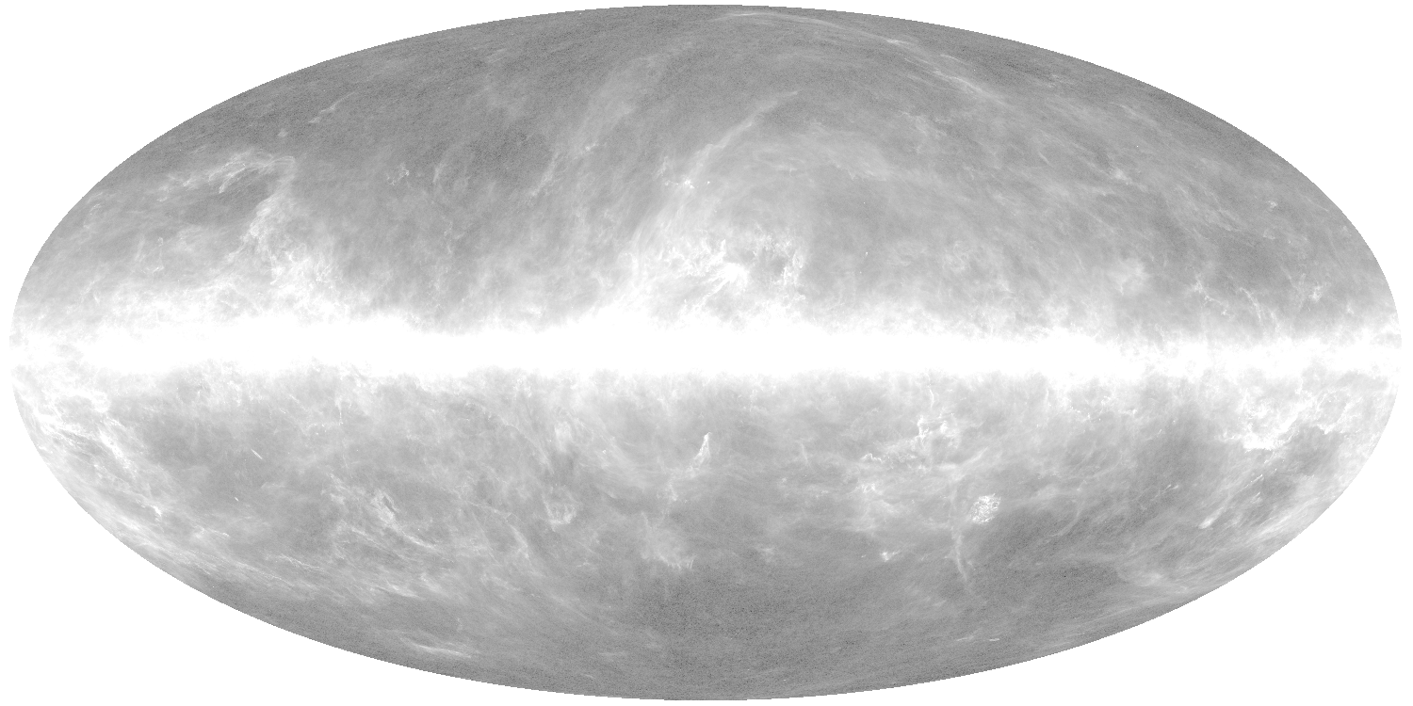

Рис. 2. Изображение в формате PNG

Таблицы

Текст статьи может содержать таблицы. Таблицы центрируются. Все таблицы должны иметь заголовки шрифтом PT Serif 9 pt, понятно объясняющие их содержание, без необходимости повторного обращения к тексту статьи. Заголовки таблиц должны располагаться над ними. Не следует вставлять дополнительных горизонтальных пробелов между заголовком и таблицей.

В конце заголовка таблицы точка не ставится. Не следует делать в таблице двойных или жирных линий, набирать слова жирным шрифтом.

Таблица 1

Источники из каталога 4С

|  |  |  |  |  |  |  |  |
| --- | --- | --- | --- | --- | --- | --- | --- |
| Наименование в каталоге 4C | *H* | *M* | *S* | *d* | *m* | Поток, Ян | Наименование в каталоге 3C |
| +21.19 | 5 | 31 | 30 | 21 | 58.4 | 1530 | 3C144* |
| +12.45 | 12 | 28 | 18 | 12 | 40.1 | 1050 | 3C274* |
| +40.40 | 19 | 57 | 45.3 | 40 | 36 | 8700 | 3C405* |
| +58.40 | 23 | 21 | 10.6 | 58 | 33.1 | 12000 | 3C461* |

Ссылки

Ссылки на литературу

Список литературы приводится в конце статьи под заголовком «Литература». Источники приводятся в порядке цитирования их в тексте и с порядковыми номерами. В разделе «Литература» приведены примеры оформления библиографической записи для книги [1], сборника [2], статьи [3, 4], технического отчёта [5], главы в книге [6, 7], трудов конференции на английском [8], электронного ресурса [9], патента [10].

Ссылки в тексте статьи даются в виде порядкового номера источника, заключенного в квадратные скобки, например, [1]. Ссылка на конкретные страницы книги оформляется следующим образом: [1, с. 33–35], на отдельную главу в книге: [2, гл. 5]. Ссылка на несколько источников, сгруппированных в диапазон, с четвёртой ссылкой вне его: [1–3, 7].

Ссылки на рисунки, формулы, таблицы

На все рисунки, таблицы и пронумерованные формулы должны быть ссылки в тексте статьи, оформленные следующим образом: рис. 1, табл. 1, уравнение (1).

Заключение

В конце статьи рекомендуется помещать раздел «Заключение», содержащий основные результаты исследований и выводы автора.

Литература

1. *Губанов B. С.* Обобщенный метод наименьших квадратов. Теория и применение в астрометрии. — СПб.: Наука, 1997. — 318 с.

2. *Petit G., Luzum B.* IERS Conventions 2010 (IERS Technical Note 36). — Frankfurt am Main: Verlag des Bundesamts für Kartographie und Geodäsie, 2010. — 179 P.

3. *Матвеенко Л. И., Ипатов А. В., Демичев В. А., Мельников А. Е.* Структура объекта W3 OH в мазерных линиях гидроксила // Письма в Астрон. журн. — 2014. — Т. 40, № 2-3. — С. 115–130.

4. *Brumberg V. A., Groten E.* On determination of heights by using terrestrial clocks and GPS signals // J. Geod. — 2002. — Vol. 76, no. 1. — P. 49–54.

5. *Bizouard C., Gambis D.* The combined solution C04 for Earth Orientation Parameters consistent with International Terrestrial Reference Frame 2008: IERS notice. — 2011. — URL: <http://hpiers.obspm.fr/iers/eop/eopc04/C04.guide.pdf> (accessed: 18.05.2018).

6. *Лукашова М. В., Румянцева Л. И., Свешников М. Л.* Глава 7. Теория астрономических редукций // Труды ИПА РАН. — СПб: ИПА РАН, 2004. — Вып. 10. — С. 135–185.

7. *Standish E. M., Newhall X. X., Williams J. G., Yeomans D. K.* Orbital Ephemerides of the Sun, Moon, and Planets // Explanatory Supplement to the Astronomial Almanac / ed. by Seidelmann P. K. — University Science Books, 1992. — P. 279–374.

8. *Chernov V. K., Ipatov A. V., Mardyshkin V. V., Ivanov S. I., Roev A. A.* Ultra-Wideband Feed for Radio Telescope of a New-Generation Radio Interferometric Network / Internet of Things, Smart Spaces, and Next Generation Networks and Systems: 15th International Conference, NEW2AN 2015, and 8th Conference, ruSMART 2015, August 26-28, 2015, Proceedings / ed. by Balandin S., Andreev S., Koucheryavy Y. — Cham: Springer International Publishing, 2015. — P. 729–738.

9. Институт прикладной астрономии РАН [Электронный ресурс]. — URL: <http://iaaras.ru> (дата обращения: 18.05.2018).

10. Способ получения изображений космического объекта, наблюдаемого через турбулентную атмосферу: пат. 2575538 Российская Федерация, МПК G06K 9/82 / *Свиридов К. Н.*; патентообладатель ОАО «Российские космические системы». — № 2014134182/28; заявл. 21.08.2014; опубл. 20.02.2016, бюл. № 7.

Siberian Solar Radio Telescope:  
reconstruction of solar radio-images

A. A. Author, B. B. Author, C. C. Author

В конце статьи после списка литературы должны располагаться заголовок статьи (PT Serif 12 pt Bold), список авторов статьи (PT Serif 11 pt Bold), резюме (PT Serif 10 pt) и ключевые слова (PT Serif 10 pt) на английском языке. Резюме может представлять собой перевод русской аннотации, но рекомендуется более полное (до одной страницы) описание работы и полученных результатов. В заголовке статьи на английском языке все слова, кроме служебных, пишутся с прописной буквы. Названия организаций не приводятся.

**Keywords:** ключевые слова на английском языке.